哈尔滨工业大学

<<数据库系统>>
实验报告二

(2023年度春季学期)

姓名： | 符兴
学号： | 7203610316
学院： | 计算学部
教师： | 李东博

实验二

一、实验目的
在熟练掌握MySQL基本命令、SQL语言以及用C语言编写MySQL操作程序的基础上，学习简单数据库系统的设计方法，包括数据库概要设计、逻辑设计。

二、实验环境
Windows 11操作系统、MySQL8.0.32、PhpMyAdmin、Python3.10、PyQt5、QtCreator等

三、实验过程及结果
建立一个博客网站管理的数据库系统，本数据库实现的基本功能有：插入新用户、新文章；删除用户；删除文章；查询用户评论；查询板块管理信息；查询某篇文章的情绪分布；查询某用户评论的文章等，并且完成所有的加分项。
为构建概念数据库，下面分析博客网站管理数据库实体与联系并画出ER图。
1. 实体，其中加粗的是主码
(1) 板块plate：板块编号、板块名称（唯一性约束）、板块简介
(2) 板块负责人plate_per：身份证号、姓名、联系方式
(3) 创作组creation：板块编号、创作组编号、创作组名称（唯一性约束）、创作组简介
(4) 创作组负责人creation_per：身份证号、姓名、联系方式
(5) 话题topic：话题编号、话题名称（唯一性约束）、话题简介、创建时间
(6) 文章doc：文章编号、文章名称、文章存储地址
(7) 用户user：用户编号、用户昵称（唯一性约束）、联系方式
(8) 活动acti：活动编号、活动名称（唯一性约束）、活动内容、参与方式
2. 关系，其中加粗的是主码
(1) 板块负责人和板块构成“管理板块”(ma_plate)联系，属于1:n联系
身份证ID，板块编号，开始时间，结束时间
(2) 创作组负责人和创作组构成“管理创作组”(ma_creation)联系，属于1:1联系
身份证ID，板块编号，创作组编号，开始时间，结束时间
(3) 用户和文章构成“评论文章”(com_doc)联系，属于m:n联系
用户编号，文章编号，评论时间，情绪
(4) 用户和活动构成“参与活动”(join_acti)联系，属于m:n联系
用户编号，活动编号，参与时间
(5) 创作组和话题构成“负责话题”(le_topic)联系，属于m:n联系
板块编号，创作组编号，话题编号，开始时间，结束时间
(6) 创作组和文章构成“发布文章”(pub_doc)联系，属于1:n联系
板块编号，创作组编号、文章编号、发布时间
(7) 文章和话题组成“参与话题”(join_topic)联系，属于m:n联系
文章编号、话题编号、发布时间
3. ER图
图1 博客网络数据库ER图
4. 关系的完整性约束
(1) 主键约束：主码不允许重复
(2) 外键约束：满足参照完整性
(3) 空值约束：本关系数据库系统所有属性值非空
(4) 唯一性约束：本关系数据库中部分属性要求是唯一的，比如板块名称、创作组名称、话题名称、用户名称以及活动名称等。

5. 插入操作
(1) 插入新的博客网站用户
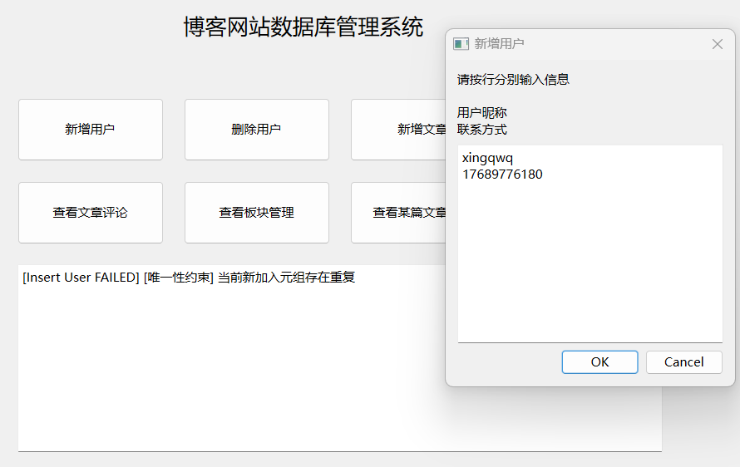
图2 插入博客新用户
插入博客新用户时，由于用户编号使用自增主键，因此只需要给定用户昵称和联系方式；因为用户昵称具有唯一性约束，在插入具有相同用户昵称的账号时会给出错误提示。
(2) 插入新的博客文章
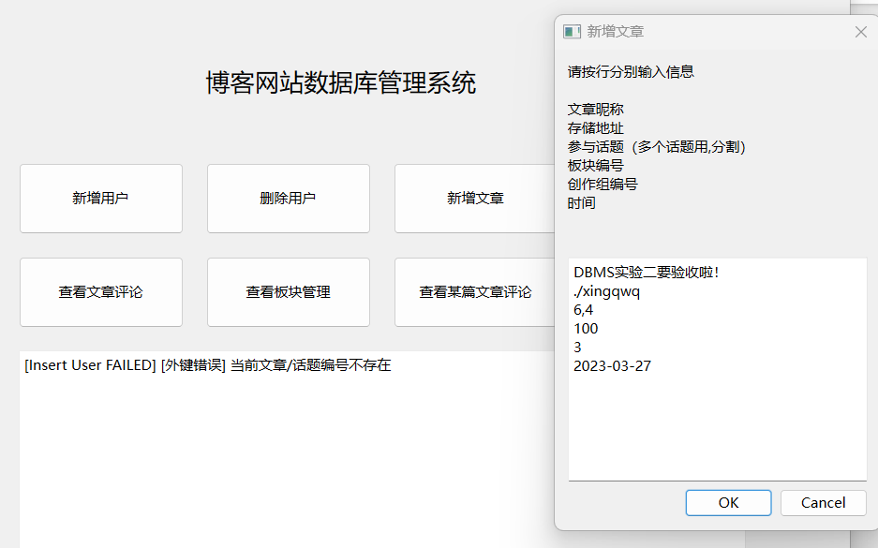
图3 插入新的博客文章失败
插入博客文章大致需要三个步骤，新增文章实体记录、新增文章创作组联系记录、新增文章话题联系记录；因此在这里做了事务管理，将上述的三个操作看作一个原子操作，即三个步骤全部完成或三个步骤全部不完成，在任何一个步骤出错时都对数据库进行rollback()处理。
如图3所示，在插入文章时，如果选择了一个不存在的板块编号，程序会给出外键约束错误，并且对数据库进行rollback()，删除已经添加的文章实体元组。
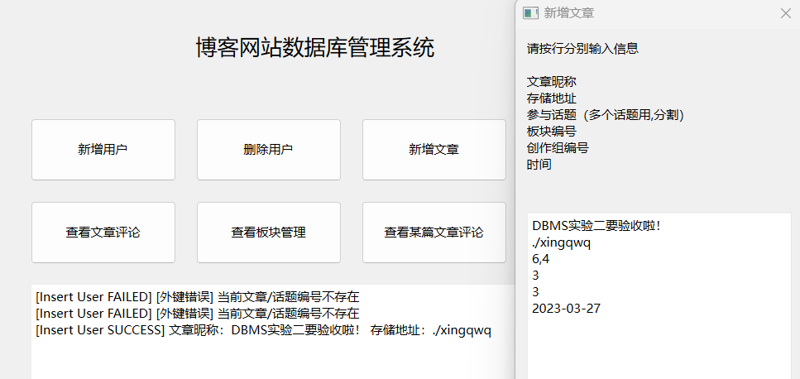
图4 插入新的博客文章成功
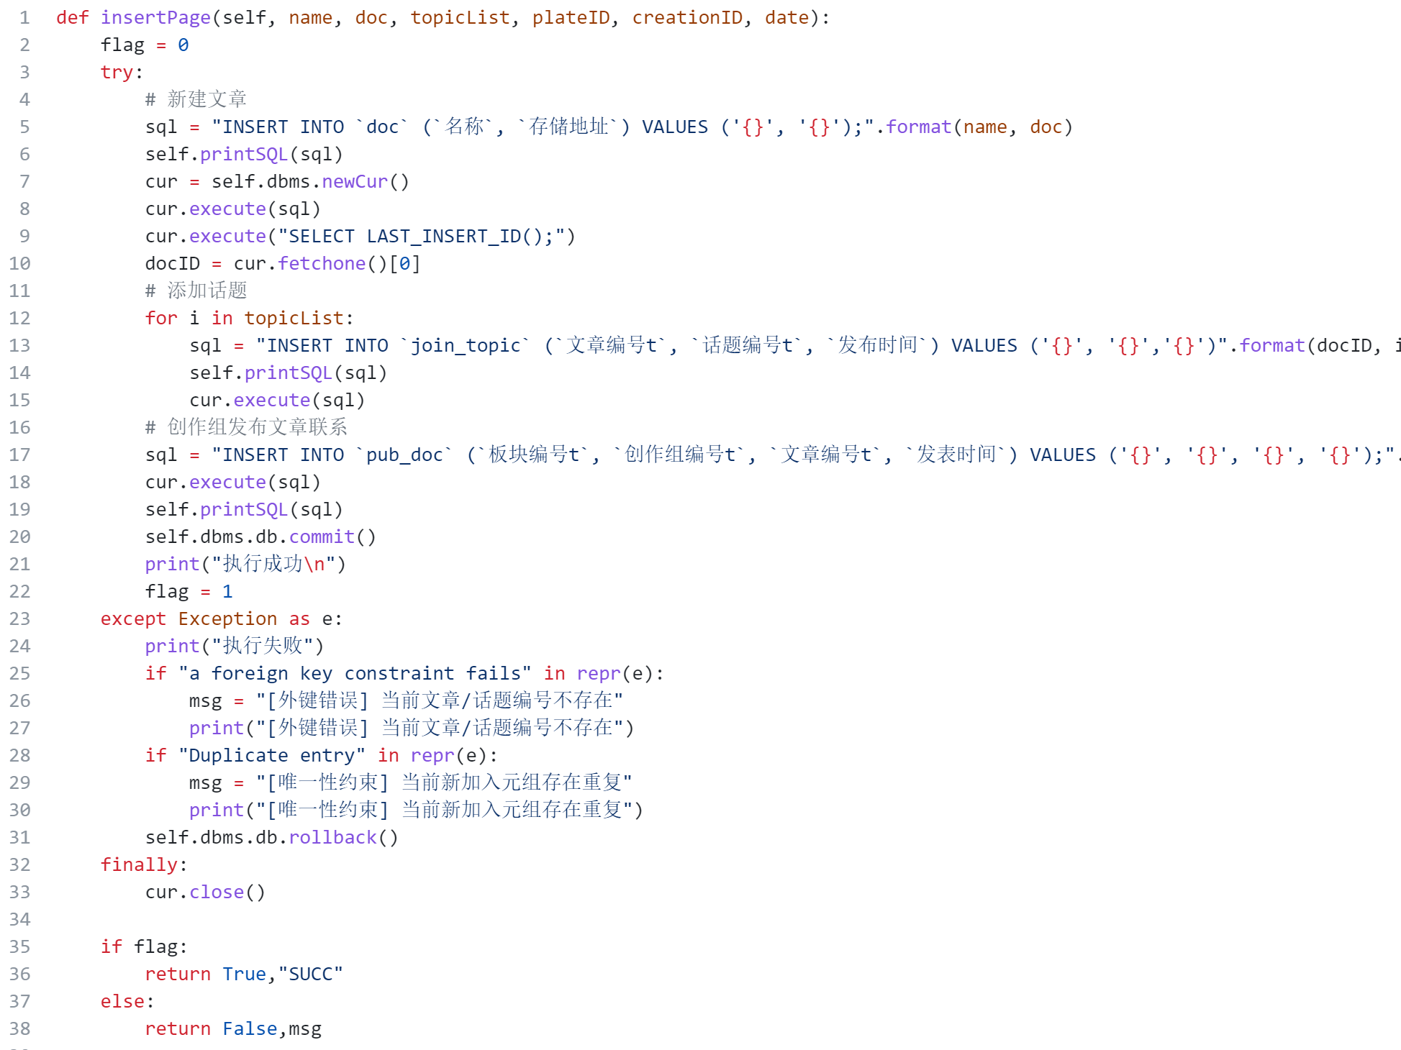
图5 插入新文章的事务管理
6. 删除操作
图6 删除文章触发器设置
由于外键约束，如果仅对文章实体元组进行删除，MySQL会给出外键约束错误，无法删除；因此在这里使用删除触发器，在删除文章元组之前，将文章相关的关系表中的相关记录进行删除。
7. 连接查询
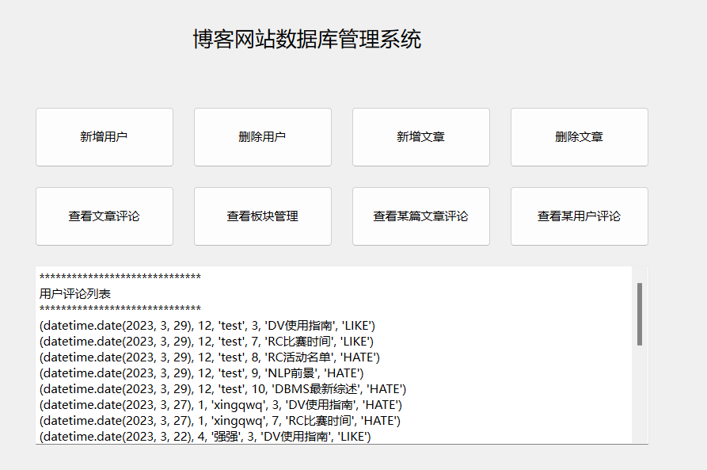
图7 查询用户评论
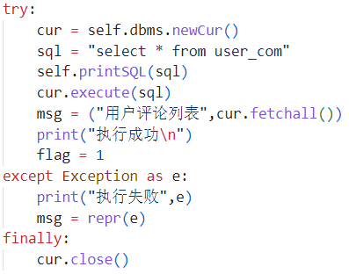
图8 查询用户评论的SQL语句
这里连接查询是user-com_doc-doc三个表的连接查询，得到每个用户所评论文章的文章名、时间以及情绪。由于已经提前对该查询建立视图，所以直接获取视图数据即可。
8. 嵌套查询
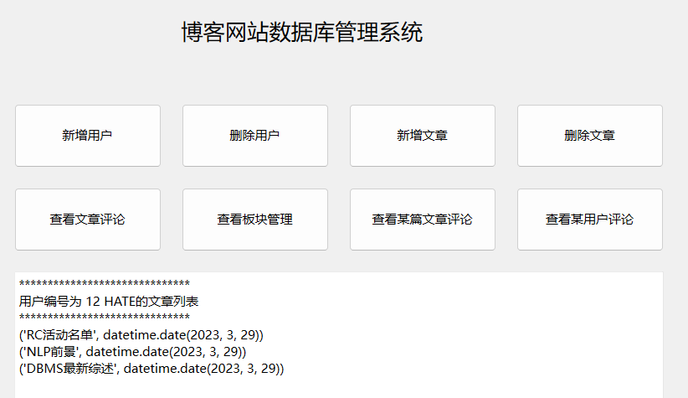
图9 查询编号为12的用户“HATE”的文章列表

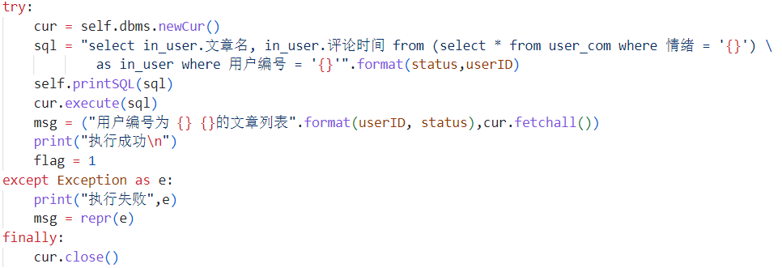
图10 查询某用户平衡的SQL语句
这里的嵌套查询是查询某位用户某种评论情绪的文章列表。如上图所示，现在com_doc中查询用户编号为12的评论，然后在其中查询出评论情绪为“HATE”的所有文章，并给出相应的文章名称以及评论时间。
9. 分组查询
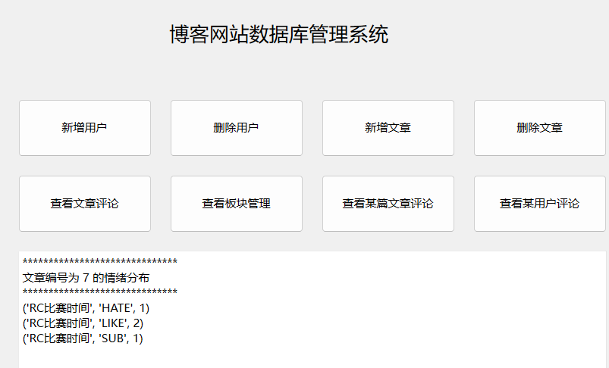
图11 查询文章编号为7的用户评论情绪分布
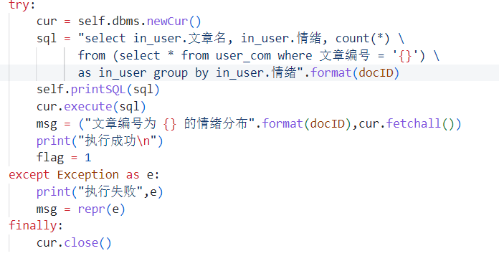
图12 查询某篇文章情绪分布的SQL语句
这里的分组查询是指查询某篇文章，并按照评论情绪进行分组，统计这篇文章的情绪分布情况。
10. 为常见查询构建视图
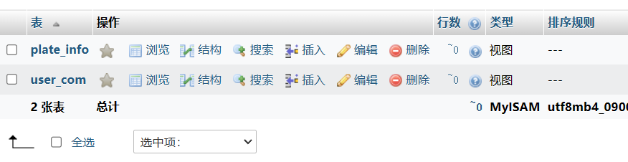
图13 为常见查询构建视图
如图12所示，共为两种常见查询构建了视图。一种是查询板块管理信息，另一种是查询用户评论文章信息。

四、实验心得
1. 通过本次实验，了解了构建一个关系数据库的工作流程，包括构建实体，设计关系表以及关系的完整性约束等。
2. 通过本次实验，掌握使用pymysql对数据库进行操作，并使用异常捕获进行事务管理，以及使用PyQt对界面进行设计。
3. 通过本次实验，进一步了解了MySQL的使用，如触发器、创建视图等操作。

